Conheça algumas espécies do Lago Tanganyika
By
Alexandre Augusto
Posted in: Alexandre Augusto, Tanganyika
O meu grande amigo lusitano José Bentes ou comumente conhecido como #AquaBen apresenta uma lista interessante de imagens de alguns dos principais ciclídeos africanos do lado Tanganyika que podem ser encontrados.
Claro que infelizmente a grande maioria são vendidos na Europa, no Brasil ainda não temos como ter grande maioria desses maravilhosos peixes!
Mas quem sabe em um futuro próximo os importadores começem a olhar para o nosso tão belo aquarismo dos #tangviciados.
Confiram então a listagem elaborada por Ben.
Alexandre Augusto
Aqualinea
Altolamprologus calvus “Black pearl” ( Poll, 1978)
Casal
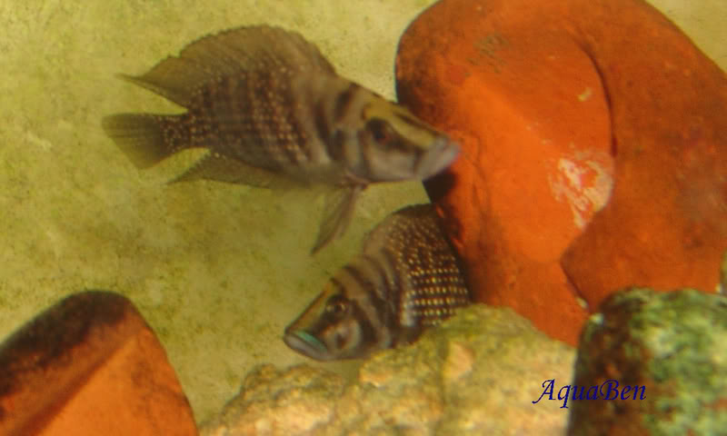
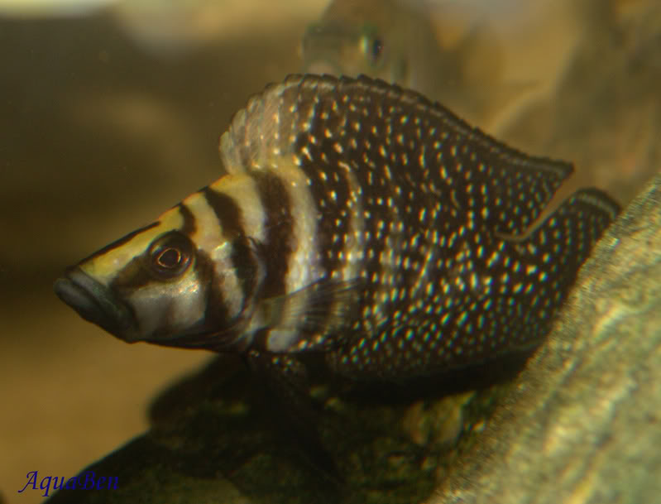
Altolamprologus calvus “Yellow” (Poll, 1978)
Macho
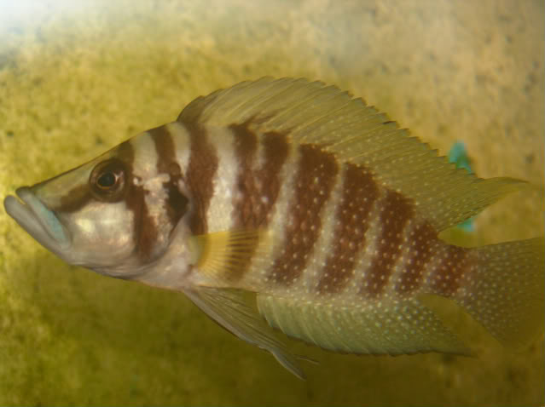
Altolamprologus compressiceps (Boulenger, 1898)
Casal
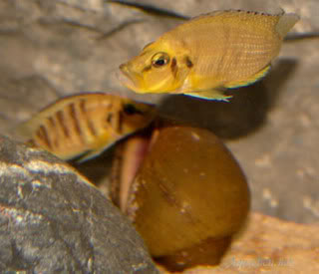
Fêmea
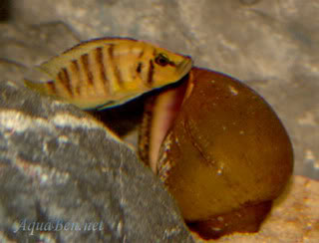
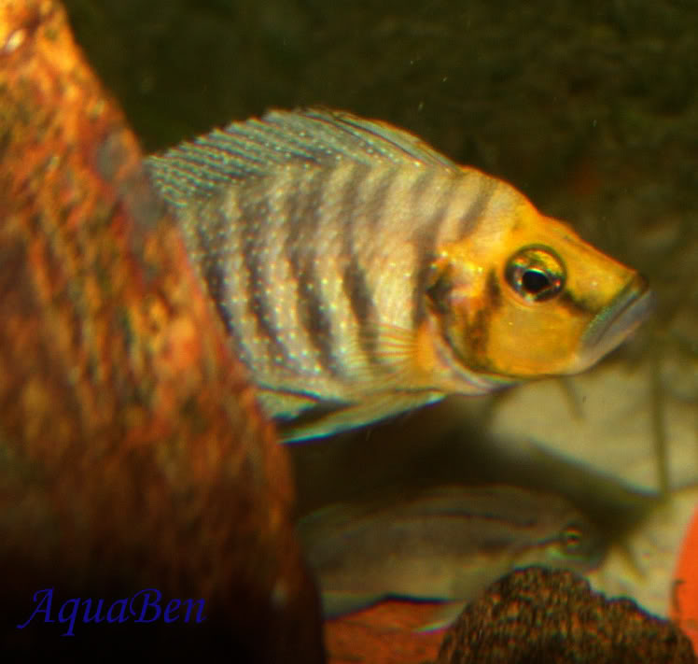
Altolamprologus sp. Shell “Sumbu”Macho
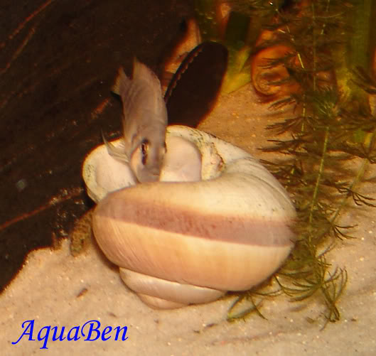
Aulonocranus dewindti (Boulenger, 1899)
Casal
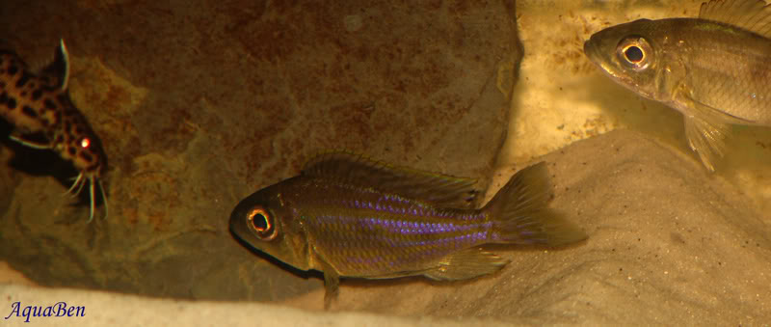
“ninho”
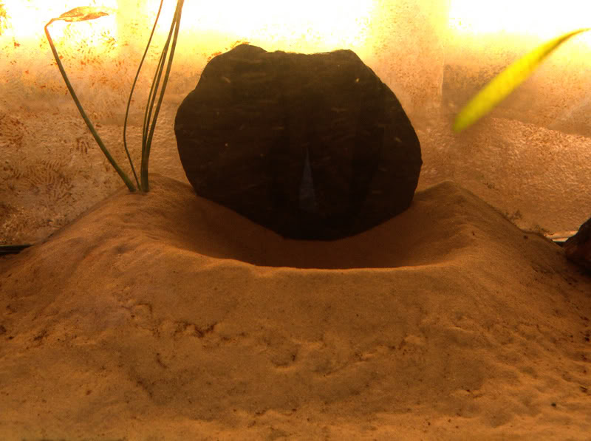
Fêmea
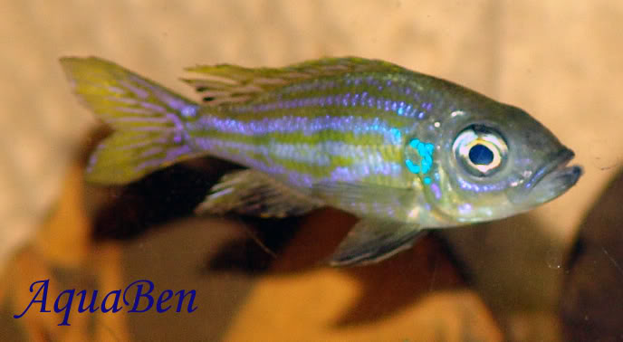
Benthochromis tricoti (Poll, 1948)
Macho
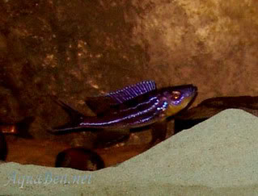
Fêmea
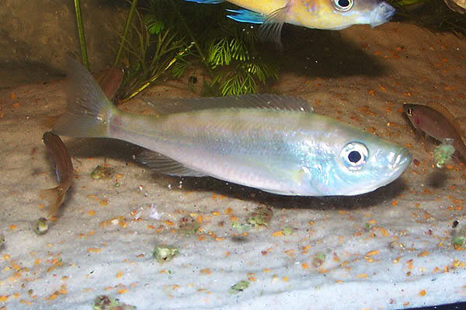
Callochromis pleurospictus [/size] (Boulenger, 1906)
Casal
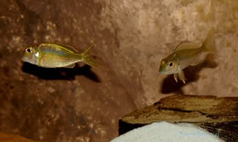
http://i63.photobucket.com/albums/h139/ … mbora_.jpg[/IMG]
Cyprichromis leptosoma (Boulenger, 1898)
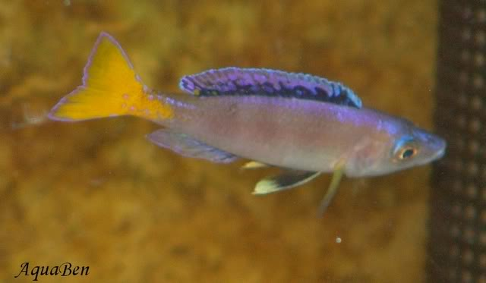
Cyprichromis pavo (Büscher, 1994)
Macho
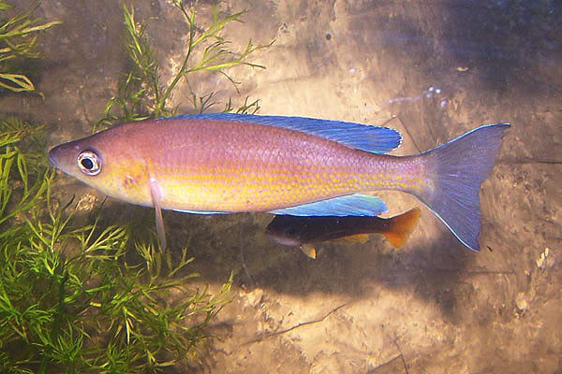
Fêmea
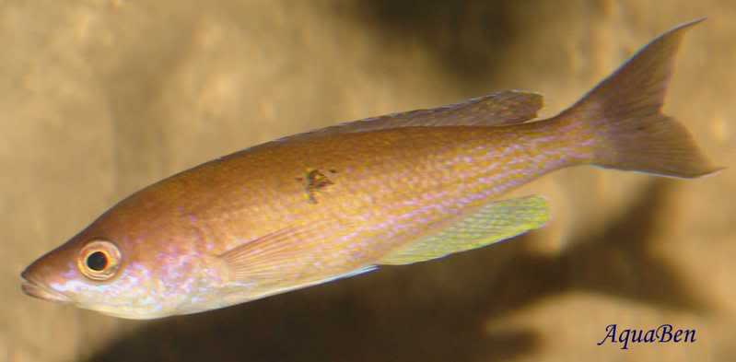
Cyprichromis sp. (Leptosoma Jumbo) “Tricolor” Fêmea
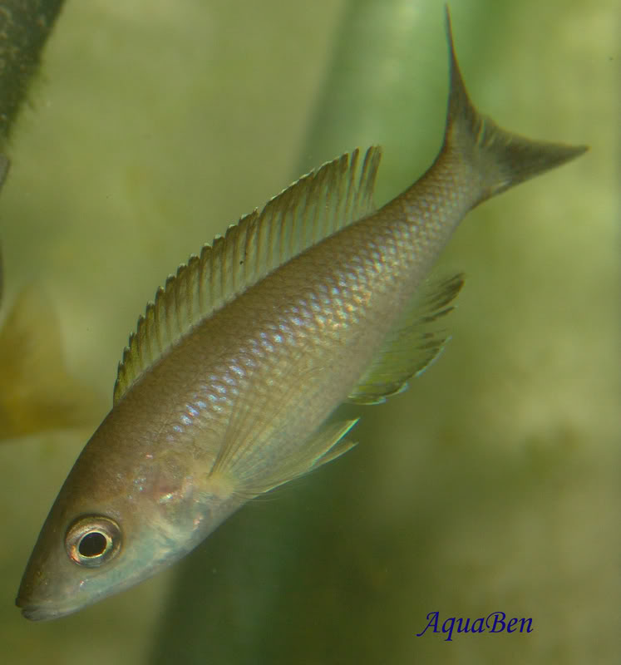
Cyphotilapia frontosa (Boulenger, 1906)
Macho
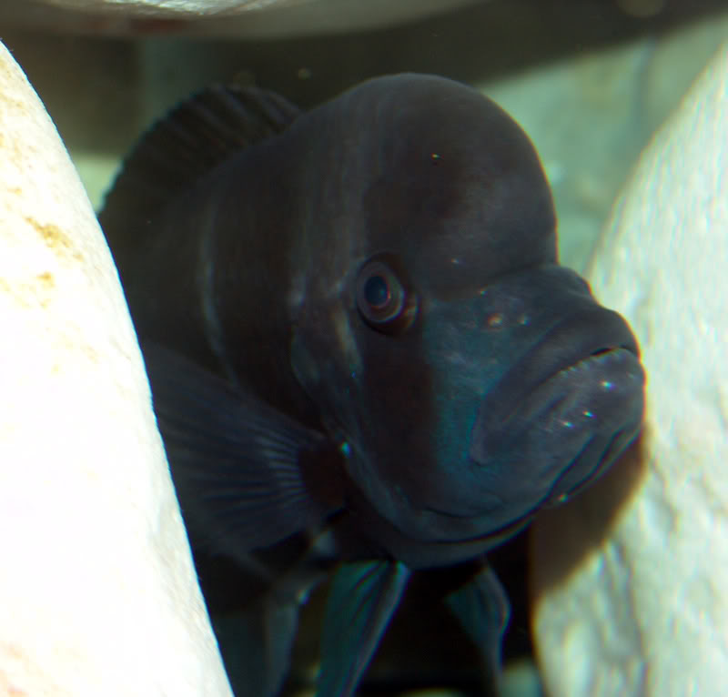
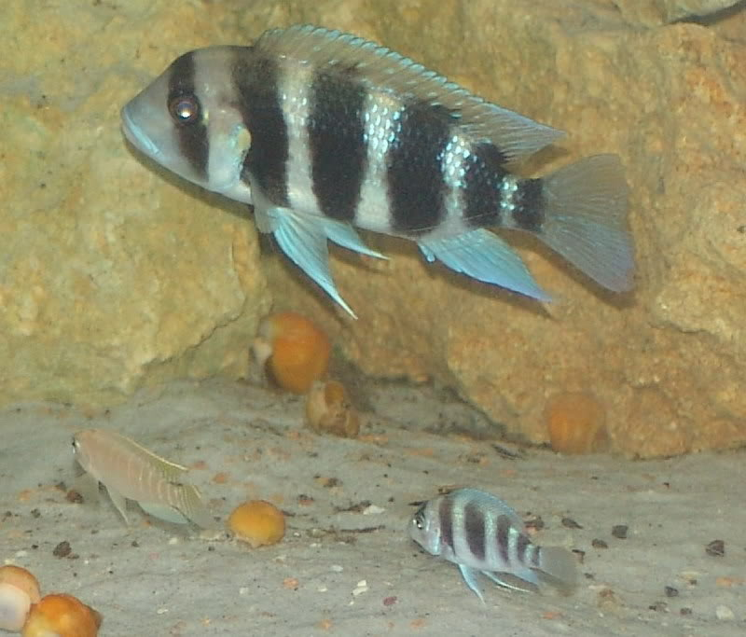
Eretmodus cyanostictus (Boulenger, 1898)
Casal
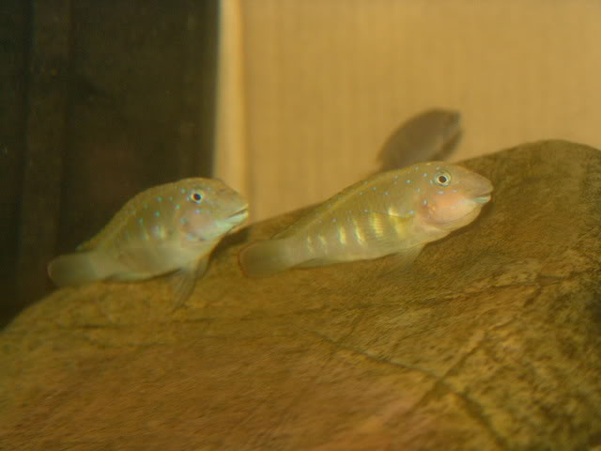
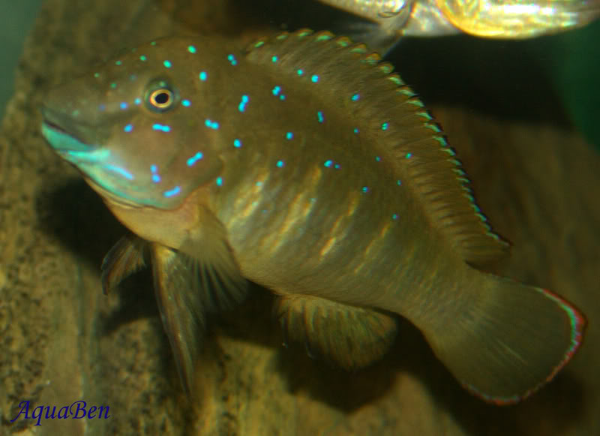
Fêmea
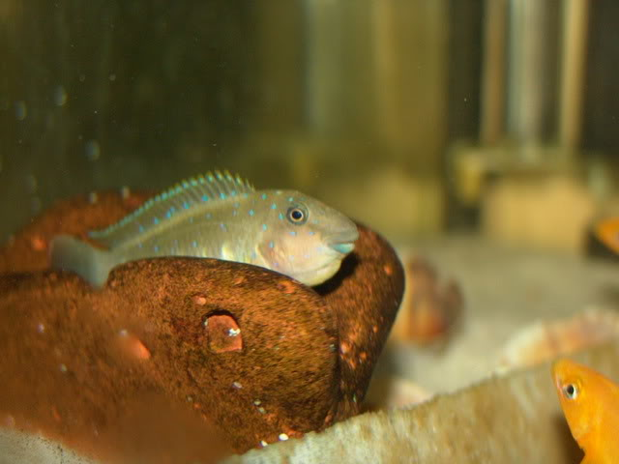
Julidochromis ornatus (Boulenger, 1898)
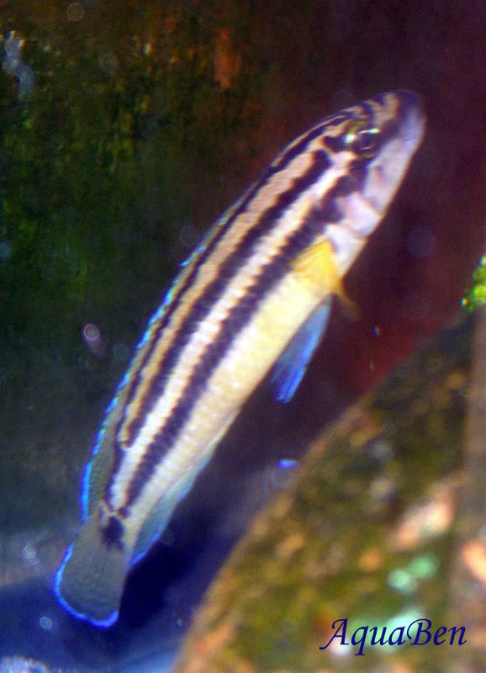
Julidochromis regani (Poll, 1942)
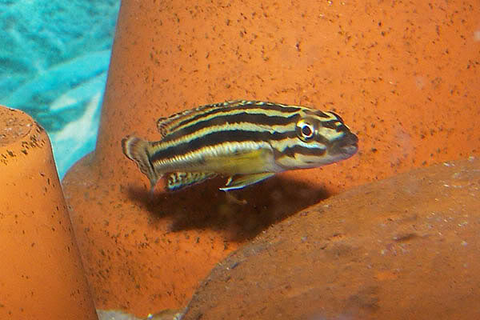
Julidochromis sp. “Gombe” (Matthes, 1959)
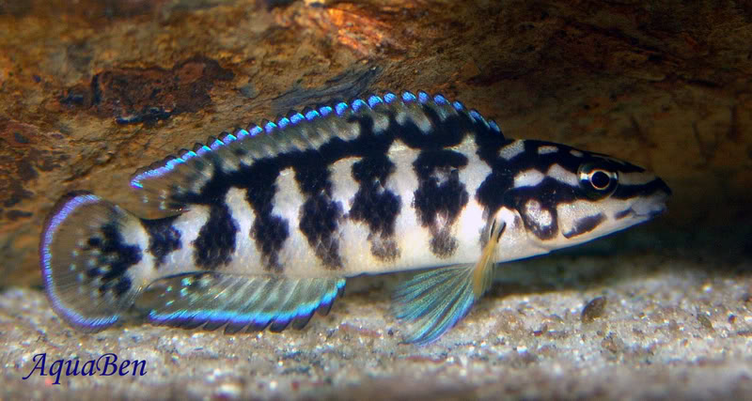
Lamprologus kongweensis (Poll, 1956)
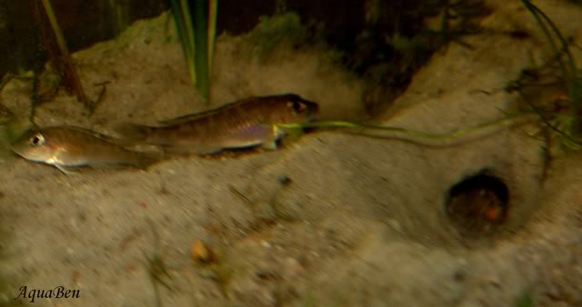
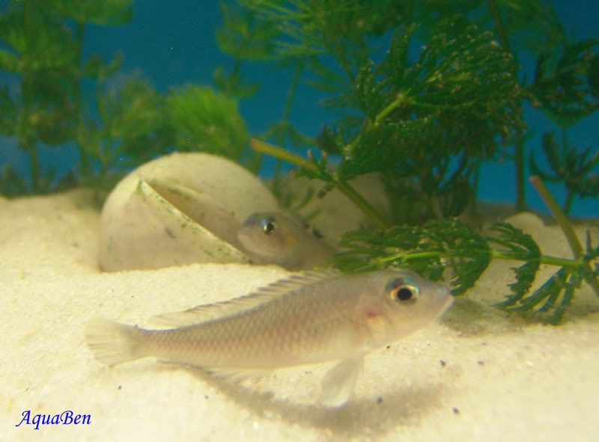
Lamprologus ocellatus (Steindachner, 1909)
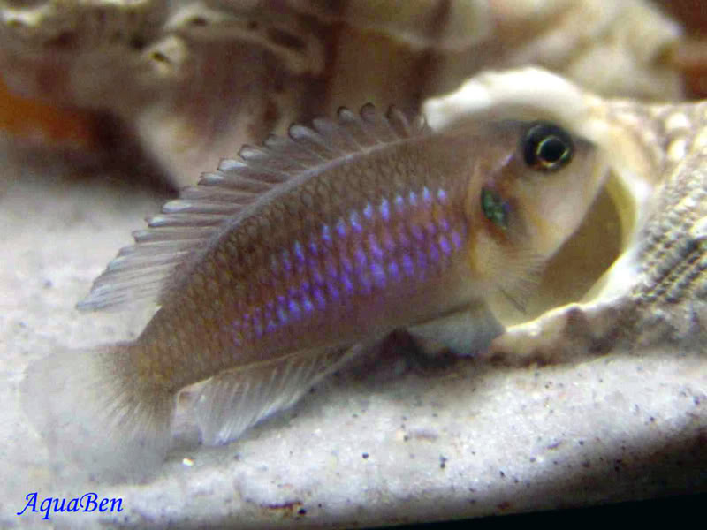
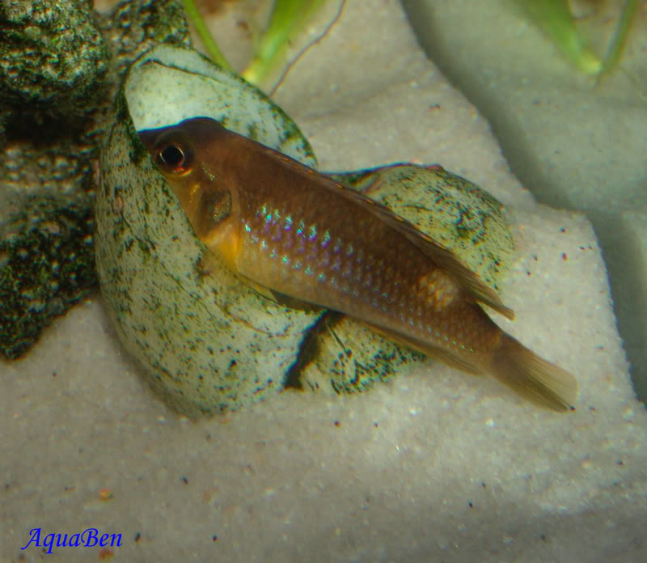
Neolamprologus brevis (Boulenger, 1899)
Macho
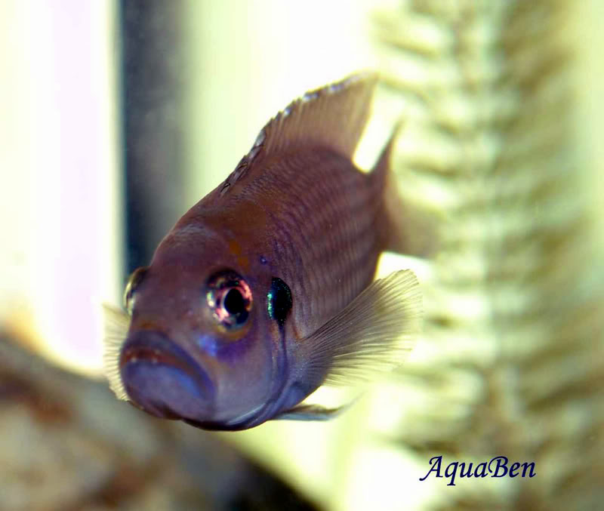
Casal
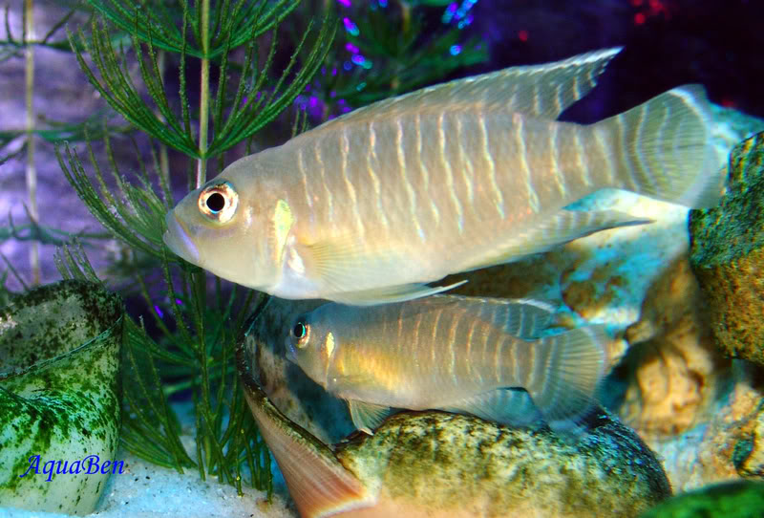
Neolamprologus caudopuntactus (Poll, 1978)
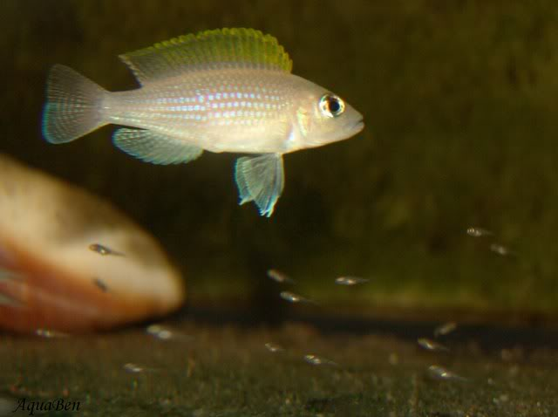
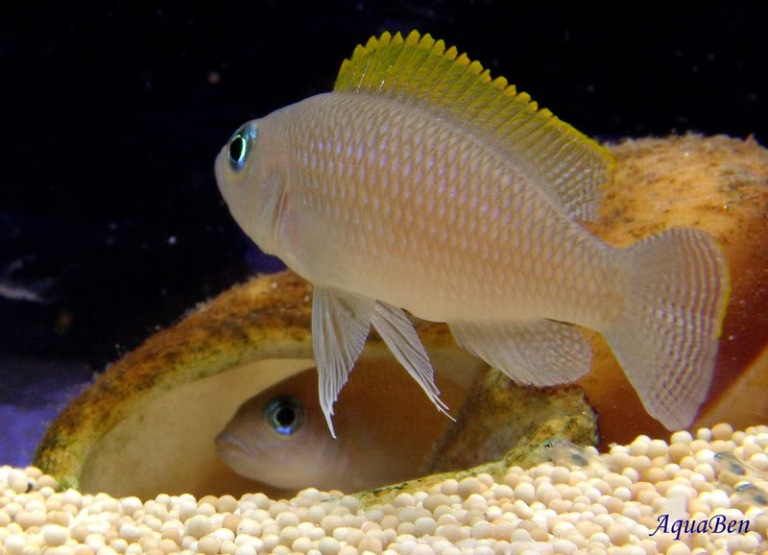
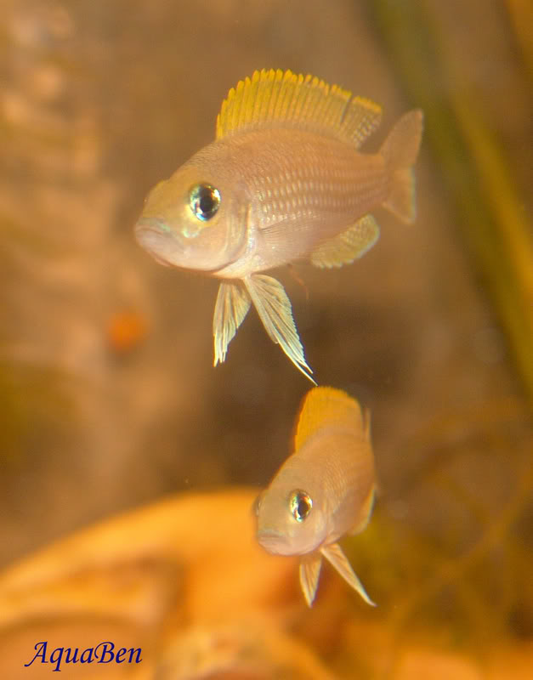
Neolamprologus cylindricus (Staeck & Seegers, 1986)
Macho
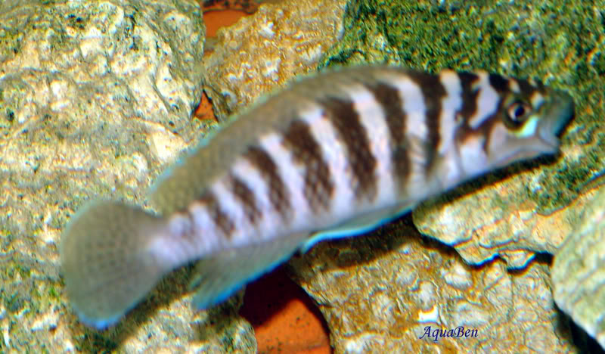
Neolamprologus gracilis (Brichard, 1989)
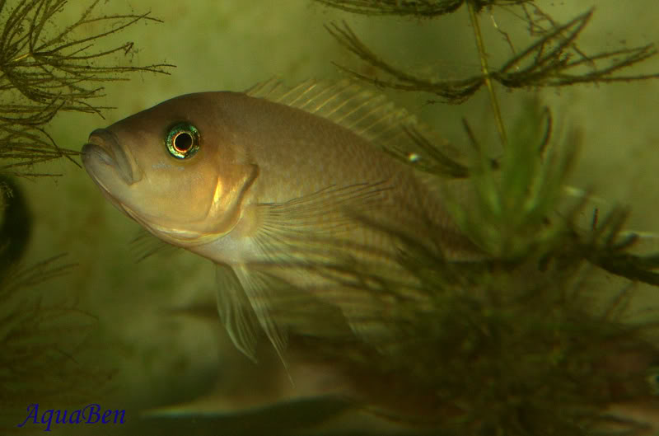
Neolamprologus helianthus (Büscher, 1997)
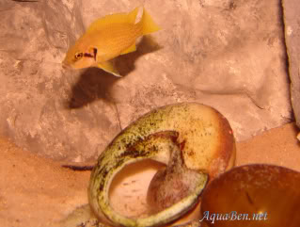
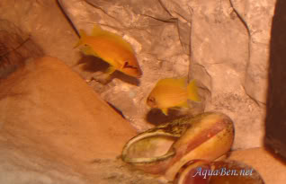
Neolamprologus leleupi (Poll, 1956)
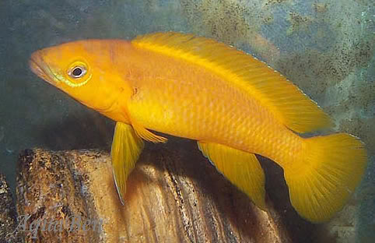
Neolamprologus pulcher “Dafoldil” (Trewavas & Poll, 1952)
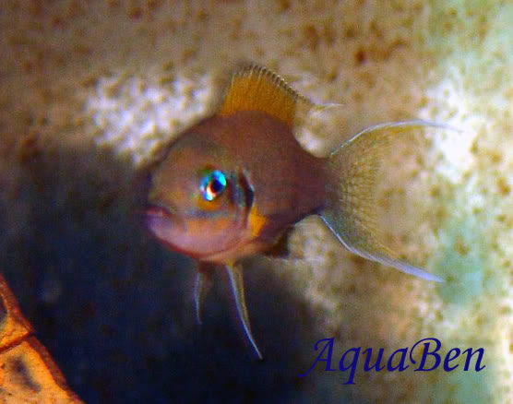
Neolamprologus simillis (Büscher, 1992)
Casal
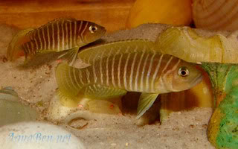
Colonia
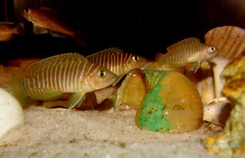
Fêmea
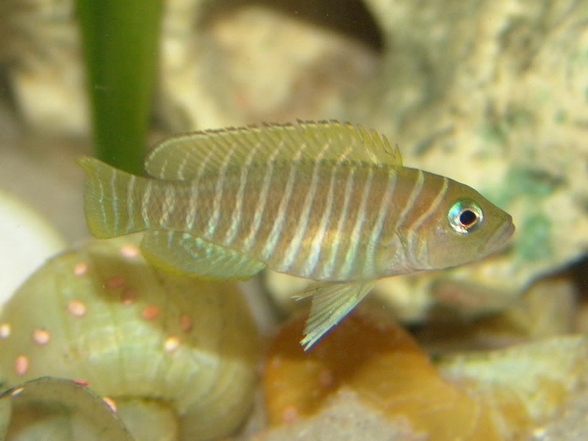
Neolamprologus tetracanthus (Boulenger, 1899)
Macho
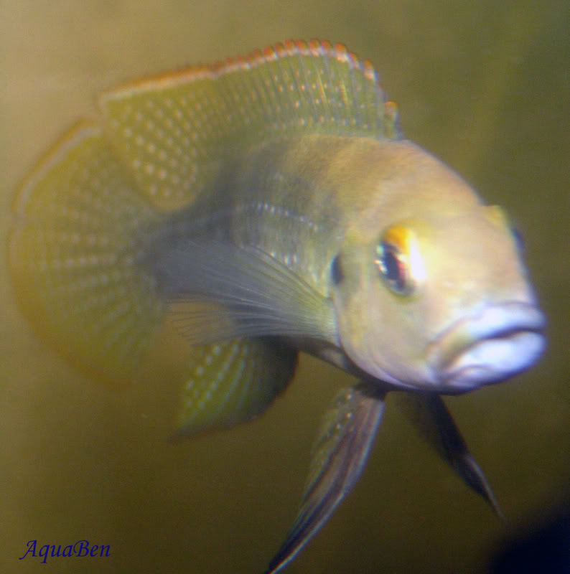
Neolamprologus tetrocephalus (Boulenger, 1899)
Macho
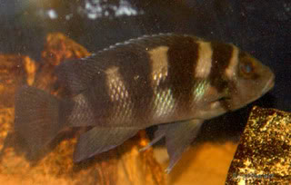
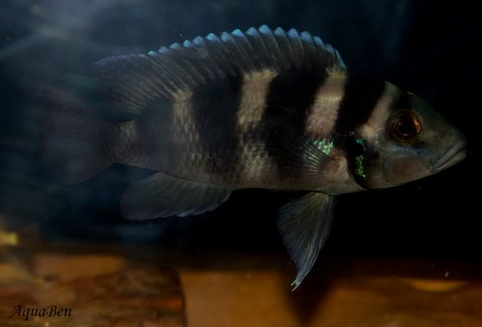
Ophthalmotilapia ventralis (Boulenger, 1898)
Macho
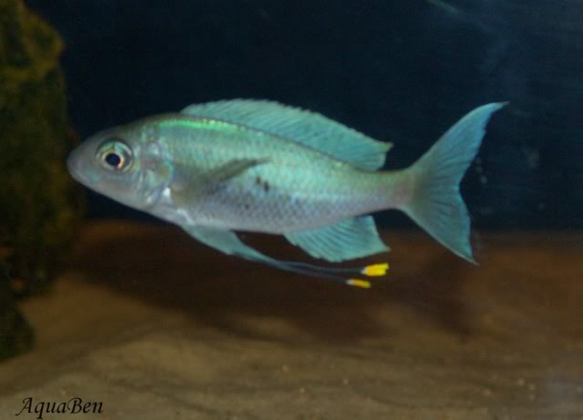
Fêmea
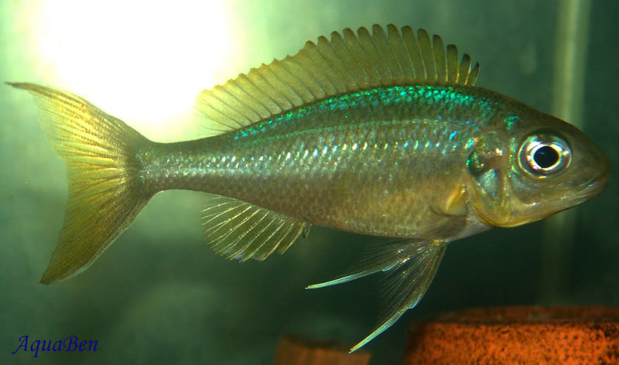
Paracyprichromis nigripinnis (Boulenger, 1901)
Macho
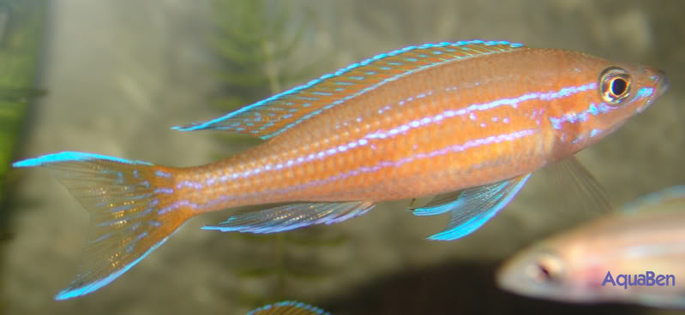
Fêmea
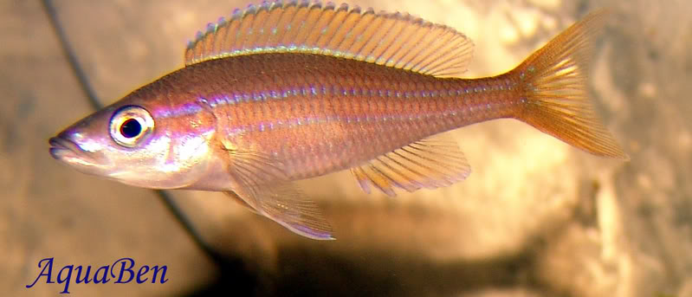
[IMG]http://i63.photobucket.com/albums/h139/aquaben/Tanganyka/Paracyprichromis_grupo_01.jpg
Telmatochromis sp. Vittatus Shell
Casal
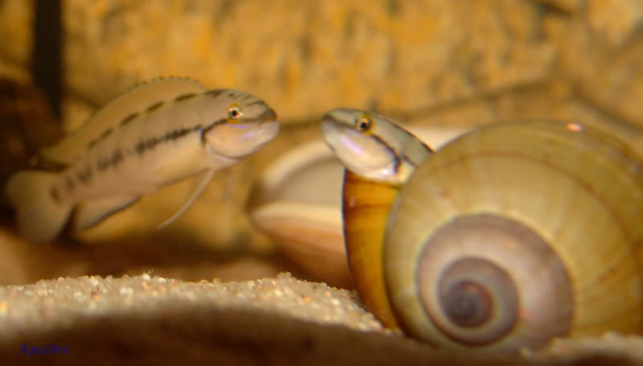
Telmatochromissp sp. Temporalis “Shell”Macho
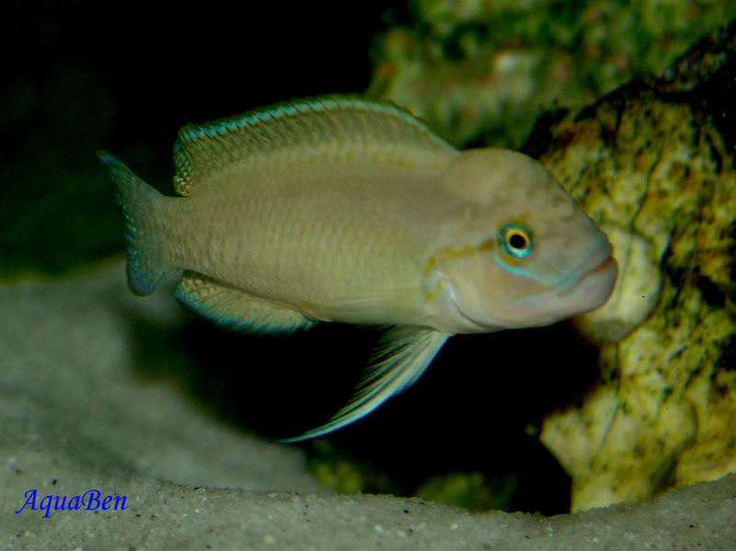
Fêmea
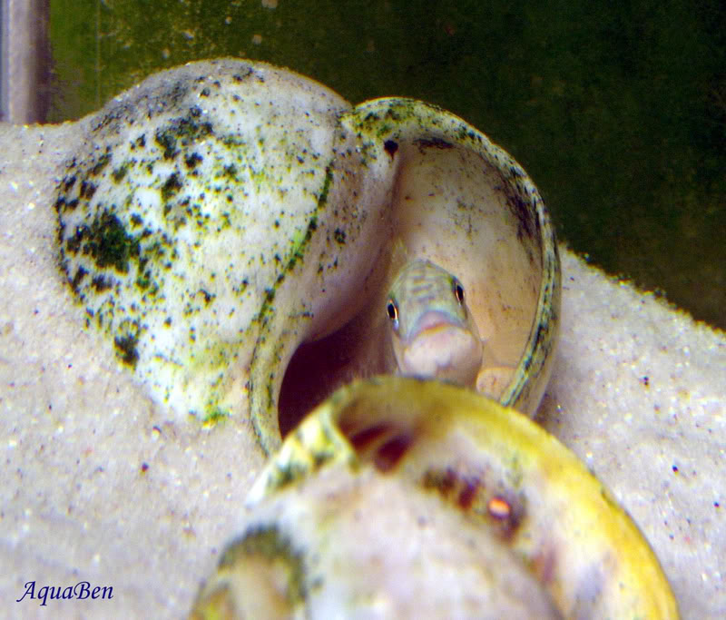
Tropheus duboisi (Marlier, 1959)
Macho
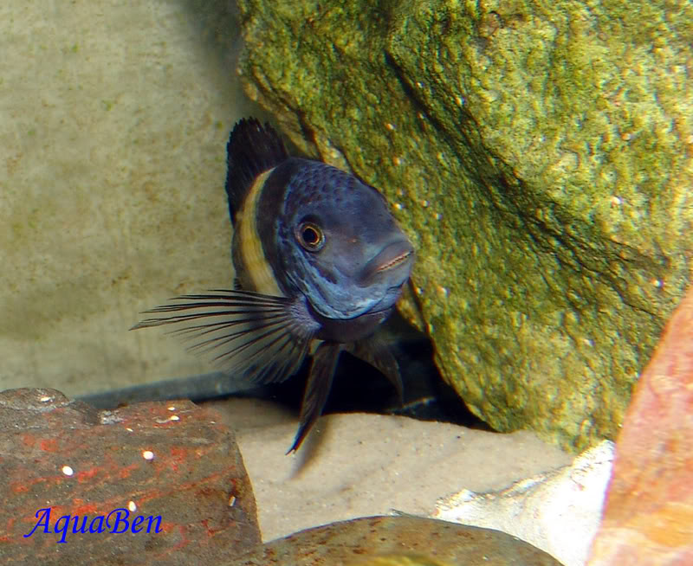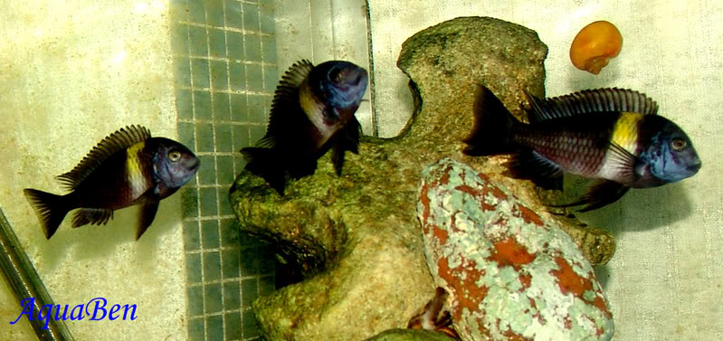
Tropheus sp. Red Moliro (Tropheus kasabae, Nelissen, 1977)
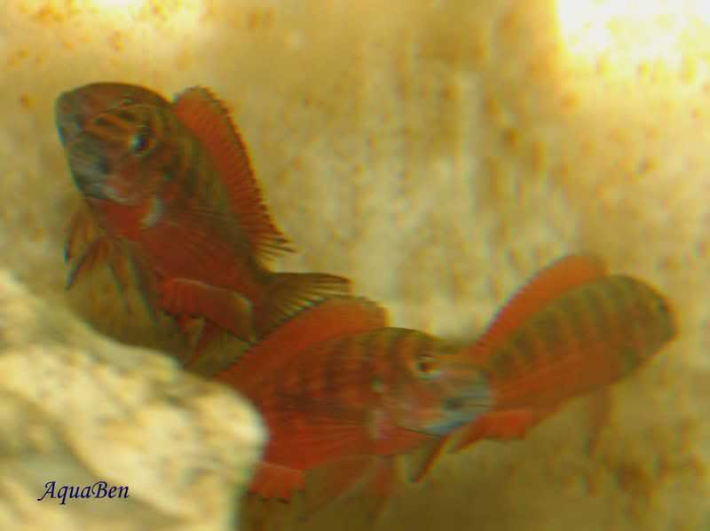
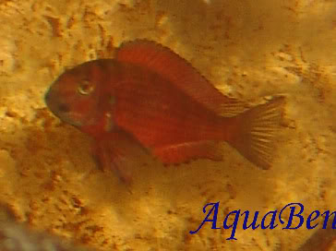
Variabilichromis moori (Boulenger, 1898)
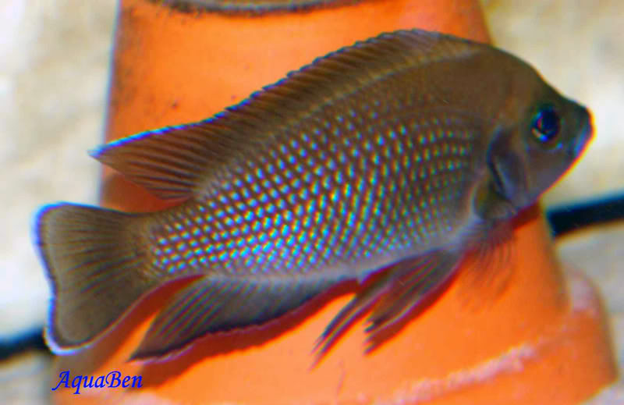
Xenotilapia flavipinni (Poll, 1985)
Macho
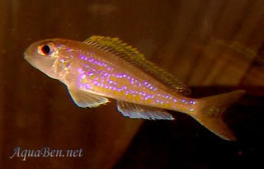
Não ciclideos
Lamprichthys tanganicanus (Boulenger, 1898)
Macho
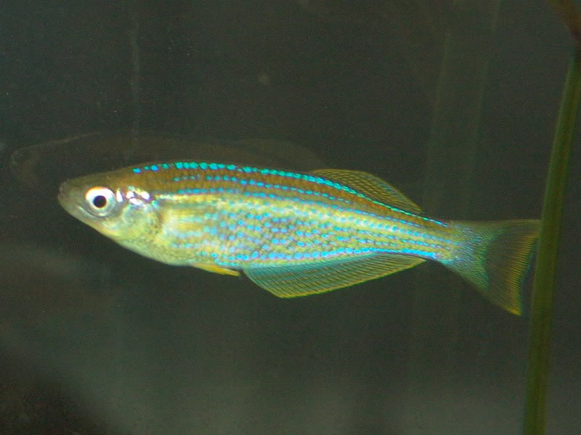
Fêmea
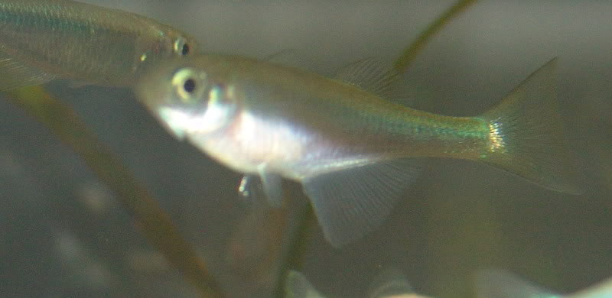
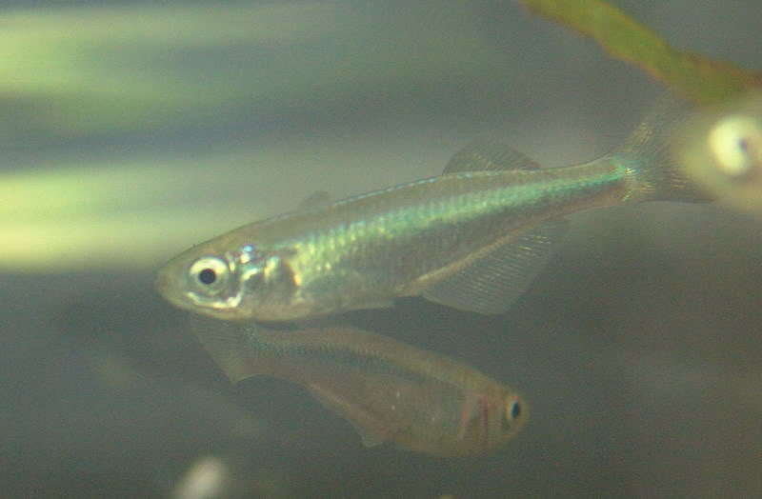
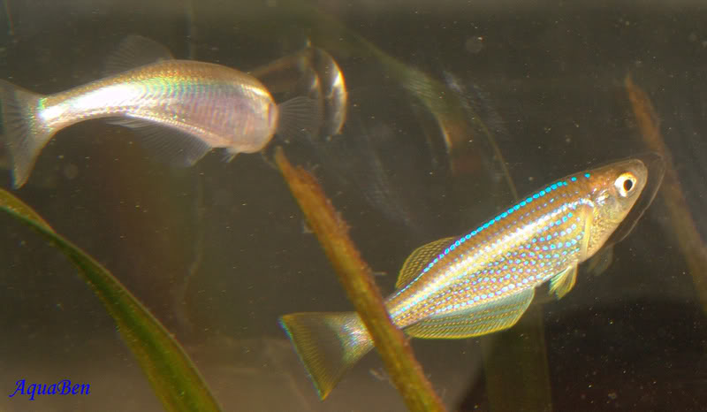
Lophiobagrus brevispinis (Bailey & Stewart, 1984)
Fêmea
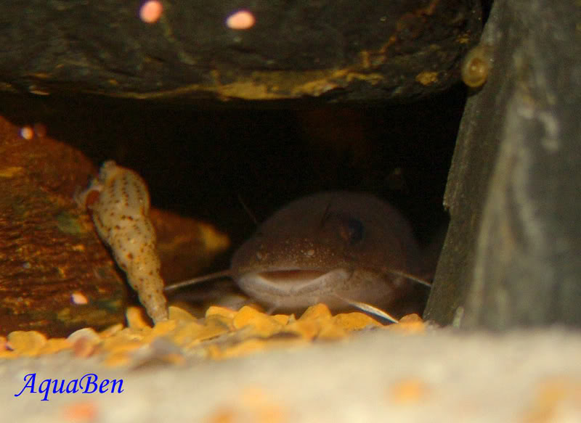
Synodontis lucipinnis (Wright & Page, 2006)
